7 класс
Группа показателей: учебная грамотность
Показатель: Овладение познавательными универсальными учебными действиями
Индикатор (диагностическое проявление): 1. 15 устанавливать существенный признак классификации, основания для сравнения, критерии проводимого анализа;
Диагностическое задание 1:
Изучите таблицу, в которой приведены две группы животных.
Группа 1 | Группа 2
Озёрная лягушка | Средиземноморская черепаха
Тритон европейский | Нильский крокодил
Краснобрюхая жерлянка | Ящерица круглоголовка
Что из перечисленного было положено в основу классификации (разделения) этих животных на группы?
 | 1) | обитание на одной территории
 | 2) | тип развития
 | 3) | строение глаза
 | 4) | форма тела

Группа показателей: учебная грамотность
Показатель: Овладение познавательными универсальными учебными действиями
Индикатор (диагностическое проявление): 1.15 устанавливать существенный признак классификации, основания для сравнения, критерии проводимого анализа;
Диагностическое задание 2: На рисунке изображена зубная система животного. Представители какого класса обладают таким набором зубов?
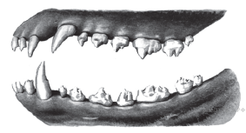
1) Пресмыкающиеся
2) Брюхоногие
3) Земноводные
4) Млекопитающие

5 класс
Группа показателей: учебная грамотность
Показатель: овладение навыками работы с информацией
Индикатор (диагностическое проявление): 5.3 распознавать истинные и ложные суждения по заданным критериям
Диагностическое задание1: Определи, соответствуют ли утверждения о строении растительной клетки действительности? Верные отметь знаком +
1.Растительная клетка содержит пластиды, в том числе и хлоропласты.
2.Наследственная информация растительной клетки находится в цитоплазме.
3.Центр растительной клетки занимает клеточная стенка.
4.Вакуоль растительной клетки выполняет только функцию хранения питательных веществ.
5.Растительная клетка для дыхания использует О _{2.}
6.Жидкая органелла клетки-цитоплазма.
5 класс
Группа показателей: учебная грамотность
Показатель: овладение навыками работы с информацией
Индикатор (диагностическое проявление): 5.5. преобразовывать предложенные схематичные модели в текстовый вариант представления информации, а также предложенную текстовую информацию в схематичные модели (таблица, диаграмма, схема);
Диагностическое задание 2: Рассмотрите схематический рисунок растения, впишите основные органы растений в таблицу:
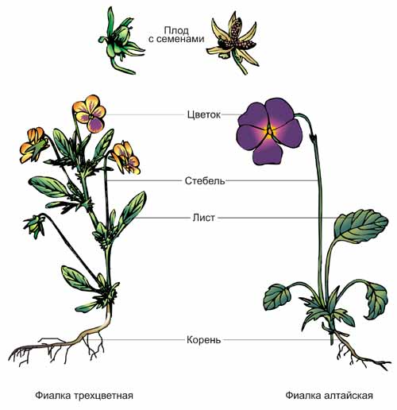
Наземный орган | Подземный орган
6 класс
Группа показателей: учебная грамотность
- Показатель: Овладение навыками участия в совместной деятельности:
Индикатор (диагностическое проявление): 4.1. участвовать в учебном диалоге – следить за соблюдением процедуры обсуждения, задавать вопросы на уточнение и понимание идей друг друга;
Диагностическое задание1: Прочтите текст, составьте диалог по тексту.
КОРЕНЬ

В процессе эволюции корень появляется впервые у сосудистых растений. Этот орган представляет собой подземную часть вегетативного тела растения и служит для закрепления его в почве, что определяет сидячий образ жизни растения. Важнейшими функциями корня являются: поглощающая, проводящая и запасающая. Вода с растворенными в ней минеральными солями поглощаются корнем и переносятся через ксилему к надземным органам, где включаются в процесс фотосинтеза. Синтезированные органические вещества в виде растворов возвращаются через флоэму в запасающие ткани корня. Они могут быть частично использованы самим корнем в процессе роста, но большинство подвергается расщеплению и возвращается по флоэме в надземные органы. Запасающая роль корня особенно хорошо видна на примере двулетних растений, проходящих свой жизненный цикл за 2 года. У них в течение первого года развития формируются только вегетативные органы. Большая часть создаваемых ими в процессе фотосинтеза органических соединений поступает в запасающие ткани корня и расходуется только на втором году жизни при формировании цветков, плодов и семян.

6 класс
Группа показателей: учебная грамотность
- Показатель: Овладение навыками участия в совместной деятельности:
Индикатор (диагностическое проявление): 4.1. участвовать в учебном диалоге – следить за соблюдением процедуры обсуждения, задавать вопросы на уточнение и понимание идей друг друга;
Диагностическое задание 2: составьте диалог по рисунку:
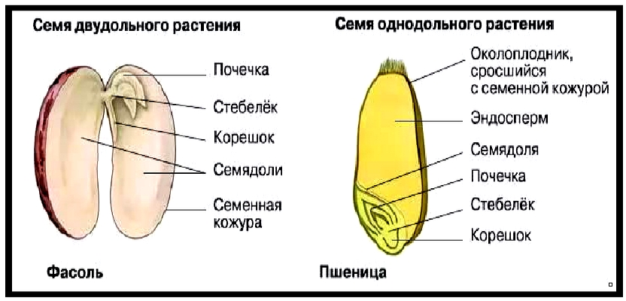

8 класс
Группа показателей: учебная грамотность
Показатель: Овладение навыками участия в совместной деятельности:
Индикатор (диагностическое проявление): 3. 1 владеть смысловым чтением текстов разного вида, жанра, стиля с целью решения различных учебных задач, для удовлетворения познавательных запросов и интересов – определять тему, главную идею текста, цель его создания;

Диагностическое задание1: Прочтите текст и запишите ответы на вопросы:
1) Кто является реципиентом при аутогемотрансфузионном переливании крови?
2) В каком случае прибегают к прямому переливанию крови?
3) Какие особенности крови человека учитываются при её переливании?

СОВРЕМЕННЫЕ МЕТОДИКИ ПЕРЕЛИВАНИЯ КРОВИ

Переливанием крови лечат многие болезни. В случае ранений, ожогов, травм, связанных с опасностью для жизни, переливание крови является единственным средством спасения.

В начале ХХ столетия были открыты группы крови. С этого времени стало возможным правильно подбирать донора реципиенту. В результате практически удалось свести к нулю смертность при данной процедуре.

В настоящее время в медицинской практике используют следующие методики переливания крови: непрямое, прямое, обменное, аутогемотрансфузию.

Наиболее распространённый метод – непрямое переливание цельной крови и её компонентов. Кровь и её компоненты обычно вводят внутривенно. Прямое переливание осуществляется с помощью специальной аппаратуры непосредственно от донора больному внутривенно. К прямым переливаниям крови прибегают при внезапной массовой кровопотере в случае отсутствия свежезамороженной плазмы, эритроцитной массы. В этом случае переливают только цельную кровь без консерванта.

Аутогемотрансфузия – переливание собственной крови, заготовленной заблаговременно на консервирующем растворе. При этом методе обеспечивается лучшая функциональная активность и приживаемость эритроцитов в сосудистом русле реципиента; исключаются осложнения, связанные с несовместимостью крови, переносом инфекционных и вирусных заболеваний. Показаниями к аутогемотрансфузии являются наличие редкой группы крови и невозможность подбора доноров, оперативное вмешательство у больных с нарушениями функции печени и почек.

Переливание цельной крови представляет определённую опасность, так как помимо необходимых ему компонентов крови – эритроцитов – реципиент получает ненужные для его организма разрушенные лейкоциты, тромбоциты, белки плазмы, антитела, которые могут явиться причиной осложнений.

Кроме того, к концу срока хранения в консервированной крови остаются жизнеспособными 70–80% эритроцитов, а тромбоциты и лейкоциты теряют свои свойства в первый день после заготовки крови. В настоящее время переливание цельной крови ограничено внедрением компонентной гемотерапии, то есть переливания отдельных клеточных или белковых фракций крови в зависимости от дефицита.

8 класс
Группа показателей: учебная грамотность
Показатель: Овладение навыками участия в совместной деятельности:
Индикатор (диагностическое проявление): 3. 8 публично представлять полученные результаты практической экспериментальной или теоретической исследовательской деятельности;
Диагностическое задание 2: Определить, верны ли следующие суждения о свойствах мышечных тканей человека? Высказать свое мнение по выбранному суждению.

А. Основные свойства мышечной ткани – это возбудимость и проводимость.
Б. Стенки кровеносных сосудов, кишечника, мочевого пузыря образованы поперечнополосатой мышечной тканью.

1) верно только А
2) верно только Б
3) верны оба суждения
4) оба суждения неверны

9 класс
Группа показателей: учебная грамотность
Показатель: Овладение навыками участия в совместной деятельности:
Индикатор (диагностическое проявление): 2.1 самостоятельно планировать деятельность (намечать цель, создавать алгоритм, отбирая целесообразные способы решения учебной̆ задачи);

Диагностическое задание 1: Расположите в правильном порядке пункты инструкции по вегетативному размножению прививкой, после отбора нужного подвоя. В ответе запишите соответствующую последовательность цифр.

1) Возьмите привой — однолетний побег с двумя-тремя почками или одну почку с частью древесины.
2) Плотно обвяжите место прививки.
3) Подберите подходящий подвой — взрослое растение-сеянец.
4) Прикрепите привой к подвою.
5) Сделайте надрез на подвое до камбия.

9 класс
Группа показателей: учебная грамотность
Показатель: Овладение навыками участия в совместной деятельности:
Индикатор (диагностическое проявление): 2.1 самостоятельно планировать деятельность (намечать цель, создавать алгоритм, отбирая целесообразные способы решения учебной̆ задачи);

Диагностическое задание 2: Расположите в правильном порядке пункты инструкции по проведению эксперимента, доказывающего потребление кислорода семенами при дыхании. В ответе запишите соответствующую последовательность цифр.

1) Добавьте немного воды на дно банки.
2) Внесите зажжённую свечу в банку.
3) Накройте банку пластмассовой крышкой.
4) Положите в стеклянную банку семена.
5) Оставьте банку в таком состоянии на 24 часа.

